104學年度口腔衛生宣導照片
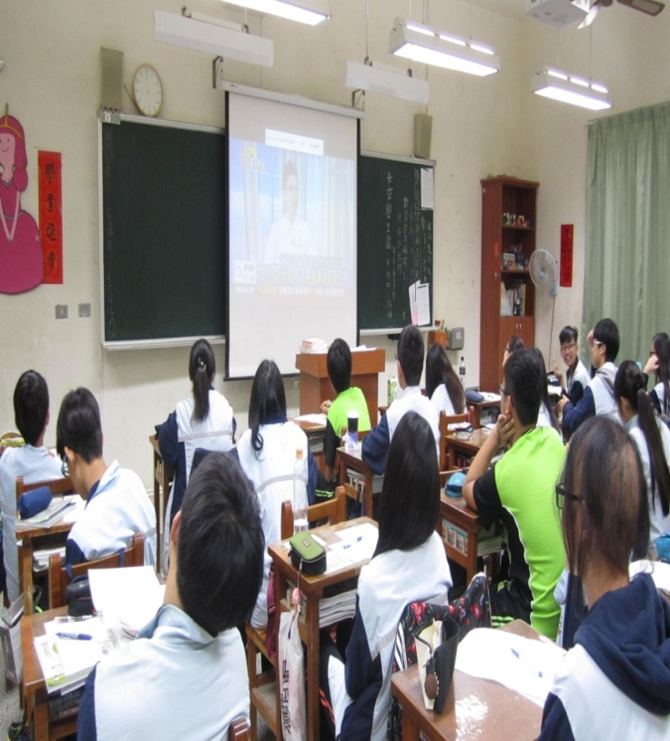 | 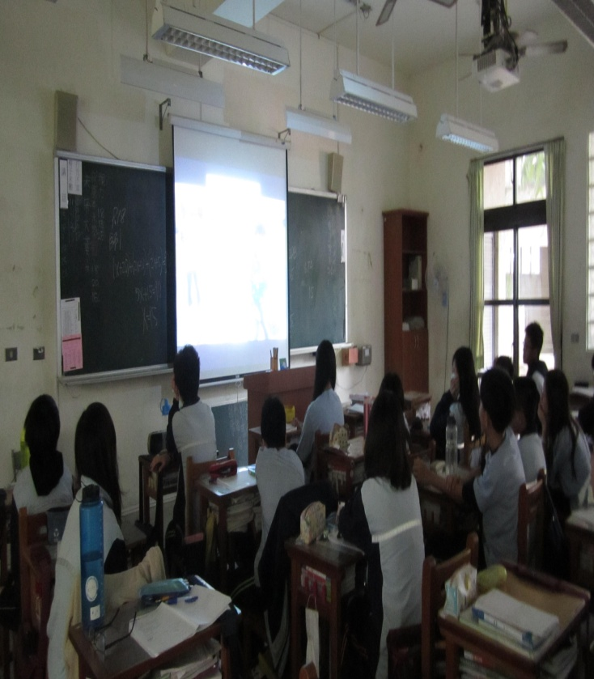
週會時間班級播放口腔衛生影片
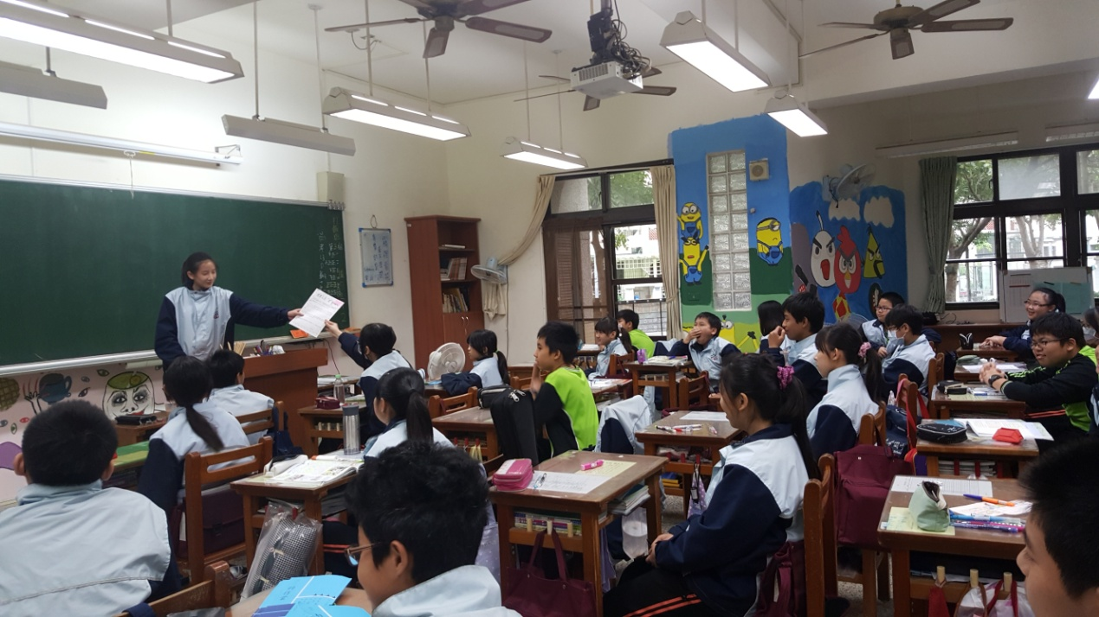 | 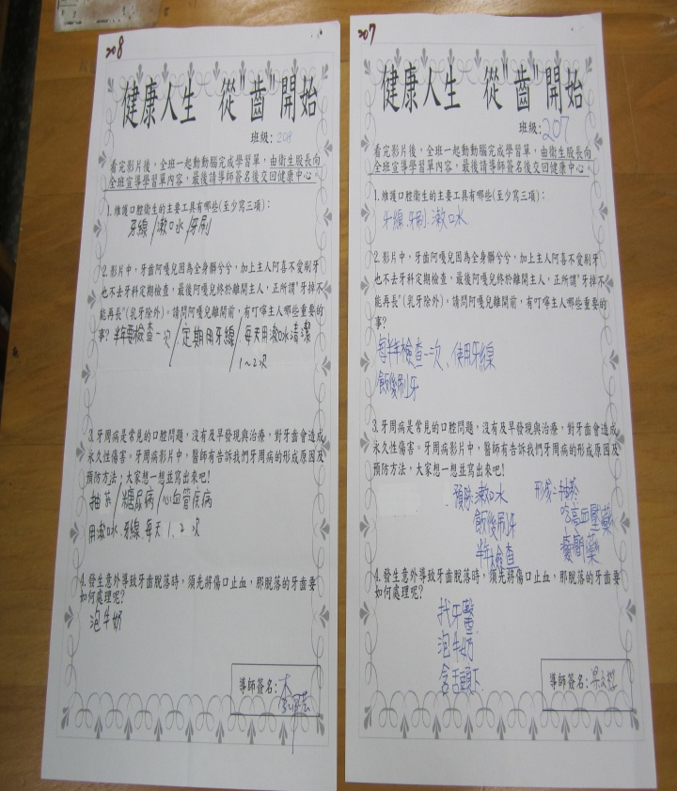
衛生股長帶領全班同學一起完成學習單

